**PRACOVNÝ LIST – pedosféra + opakovanie**

**-1. Vymenujte pôdne typy nížin** a pohorí na Slovensku.

**-2. Vysvetlite pojmy úrodnosť pôdy**, erózia pôdy, protierózna ochrana – príklady.

- 3. Ako ľudia ovplyvňujú **pozitívne a negatívne úrodnosť pôd**?

**-4. Doplňte názvy oceánskych prúdov** a uveďte, akým spôsobom ovplyvňujú klímu nasledujúcich pevnín:

a/ východné pobrežie Kanady b/ SZ pobrežie Európy

c/ JZ pobrežie Afriky d/ JV pobrežie Latinskej Ameriky

e/ JZ pobrežie Austrálie

**-5.Vysvetlite kontinuálnu súvislosť** : teplota a salinita morskej vody

**-6. Zdôvodnite aké pôdne typy** prevažujú :

a/ v tundrových oblastiach b/ v dažďových rovníkových lesoch

c/ v stepnej zóne mierneho pásma d/ pod ihličnatým lesom tajgy

**-7. Demonštrujte príčiny zmenšovania sa plochy** pôdneho fondu všeobecne na Zemi.

**-8 Charakterizujte** zloženie pôdy a jej vlastnosti /štruktúra, zrnitosť pôdy, úrodnosť pôdy/.

**- 9. Aký je rozdiel medzi** pôdnym typom a pôdnym druhom?

**- 10. Vymenujte a charakterizujte** hlavné pôdne typy Zeme.

**- 11. Na priloženom obrázku** / hnedozem, lužná, ilimerizovaná/ popíšte horizonty.

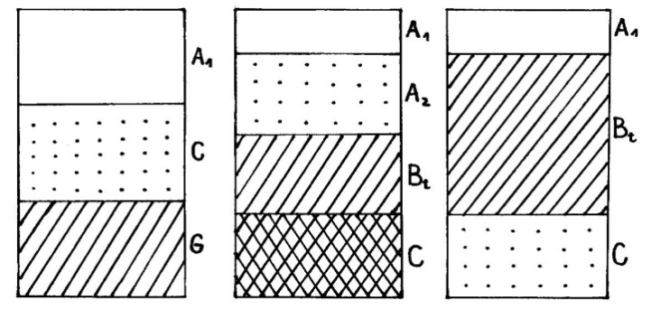

**-12. cestovateľ prechádza cez podnebné pásma**, pre ktoré je typické:

a/ časté striedanie cyklonálnych a anticyklonálnych situácií

b/ denná amplitúda 40o C

c/ ročný úhrn zrážok – 1500 – 3000 mm a teploty vzduchu 24o – 28o C

- Doplňte podnebné pásma a uveďte konkrétnu oblasť sveta, v ktorej sa nachádza.

**- 13.Definujte pôdny typ**, pôdny druh. Lokalizujte ich výskyt na Slovensku a posúďte z hľadiska úrodnosti.

**- 14. Aké pôdne typy** sa vyskytujú v miestnej oblasti?

**- 15.Vysvetlite vplyv človeka na pôdu.**